SOUS – COUCHE SABLEE
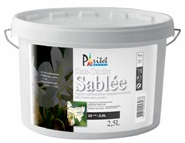
Грунт «SOUS – COUCHE SABLEE»
Основа: АКРИЛОВАЯ ОСНОВА
С ДОБАВЛЕНИЕМ КВАРЦЕВОГО ПЕСКА
Фасовка: 2,5л и 5 л
Расход: 1л на 10м2
Время высыхания: 4-6 часов
Описание: специальный грунт на акриловой основе с добавлением натурального кварцевого песка, используется в качестве основы для нанесения крупно рельефных и грубых декоративных штукатурок.

Применение согласно спецификации основного декоративного покрытия.

